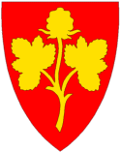
KOMMUNEDELPLAN FOR BARN OG UNGE

2020-2023

UNJÁRGGA GIELDA/ NESSEBY KOMMUNE
EN SJØSAMISK KOMMUNE
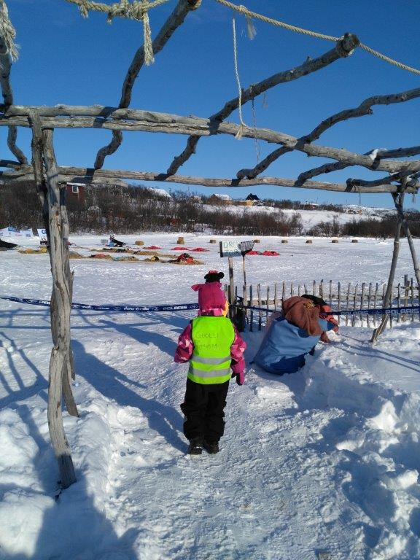
Innhold
1. Innledning 4
1.1 Bakgrunn for planen 4
1.2 Hensikten med planen 4
1.3 Planprosessen 4
1.4 Kommuneplanens samfunnsdel 4
1.5 Hovedområder for oppvekst 4
1.6 Rammeverk og føringer 4
1.7 Forholdet til andre planer 5
2. Et helhetlig og samordnet tjenestetilbud 5
2.1 Forebygging 5
For ytterligere informasjon: http://www.forebygging.no/ 5
2.2. Tverrfaglighet og samhandling 5
2.3 Tilgjengelighet 5
2.4 Brukermedvirkning 5
2.5 Gode overganger 6
3. Oppvekst, folkehelse og velferd 6
3.1 Folkehelse 6
3.2 Helsestasjon og skolehelsetjeneste 6
3.3 Barnevern 7
Presentasjon av virksomheten 7
Fosterhjem: 8
Med fosterhjem menes private hjem som tar imot barn til oppfostring. Til fosterforeldre skal det velges personer som har særlig evne til å gi barn et trygt og godt hjem, og som kan løse oppfostringsoppgavene i samsvar med de forutsetningene som er lagt til grunn om oppholdets varighet mv. 8
Barneverntjenesten vurderer alltid om det er noen i barnets familie eller nettverk som kan velges som fosterhjem, og det skal tas hensyn til barnets etiske, religiøse, kulturelle og språklige bakgrunn. 8
3.4 Psykisk helse og rus 9
4. Oppvekstsenteret 9
4.1 Oppvekstsenteret 9
4.2 Barnehagen 10
4.3 Skolen 10
4.4 SFO 11
5. Idrett, kultur, fritid, språk og frivillighet 11
5.1 Idrett 11
5.2 Kulturskole 11
5.3 Fritidsklubb 12
5.4 Isak Saba Språksenter 12
6. Demografi 12
6.1 Sysselsetting 12
6.2 Bo og inntektsforhold 13
6.3 Barnefattigdom 13
6.4 Om befolkningen 13
7.0. Mål og tiltak 14
7.1 Helhetlig og samordnet tilbud 16
7.1.1 Tverrfaglig samarbeid 16
7.1.2 Tidlig innsats 16
7.1.3 How to hybel 16
7.1.4 Nesseby oppvekstsenter og Isak Saba språksenter 16
I tillegg gis tilbud om Duhkoratta og Somá til barn i barnehage- og grunnskolealder. 16
7.1.5 Nesseby oppvekstsenter, helsesykepleier og PPT 16
7.1.6 Bibliotek og bibliotekbussen 16
7.1.7 Fritidsklubben 16
7.1.8 Friluftsrådet og Nesseby kommune 16
7.1.9 VSM og Nesseby oppvekstsenter 16
7.2 Nesseby oppvekstsenter 17
7.3 Helsesykepleier 17
7.4 Barnevernet 18
7.4 Fritidsklubben 18
7.5 Kulturskolen 18
7.6 Idrett 18
7.9 Annet 19
8.0 Hjelpedokumenter 20

Innledning

1.1 Bakgrunn for planen
Kommunestyret vedtok 15.09.2020 en planstrategi gjeldende for 2020-2023. Som en del av denne planstrategien er det utarbeidet en kommunedelplan for oppvekst og barn/ungdoms trivsel for perioden 2020-2023.

1.2 Hensikten med planen
Hensikten med kommunedelplanen er å ivareta både kommunale og nasjonale mål, interesser og oppgaver.
Kommunedelplanen skal være styrende for ansatte som jobber med barn og unge i Nesseby kommune.
Planen omhandler Nesseby kommunes mål og strategier for arbeidet med barn og unge. Virksomhetene bygger på denne planen og utvikler selv mer detaljerte planer for fagområdene.

1.3 Planprosessen
Administrasjonssjefen i Nesseby kommune har ansvar for planprosessen. En planskisse ble utarbeidet og sendt på høring i april 2018, med høringsfrist 15.mai. I tillegg har planen blant annet vært drøftet i samarbeidsutvalg og elevråd.
Planarbeidet har vært drevet av en gruppe bestående av helsesykepleier, virksomhetsleder oppvekstsenter, virksomhetsleder barnevern og kulturkonsulent. Planen er revidert høst-20.

1.4 Kommuneplanens samfunnsdel
De overordnede mål for Nesseby kommune (kommunestyrets mål) er:
- Nesseby kommune skal ha positiv befolkningsutvikling
- Nesseby kommune skal være et godt og trygt samfunn å vokse opp i
- Nesseby kommune skal legge til rette for næringsutvikling
- Nesseby kommune skal være en serviceinnstilt og effektiv kommune.
- Kultur og samisk språk skal styrkes

1.5 Hovedområder for oppvekst
Kommuneplanens samfunnsdel skisserer følgende områder som det skal jobbes innenfor:
- Helse
- Oppvekstsenter; barnehage, skole og SFO
- Barnevern
- Idrett, kultur og språk

1.6 Rammeverk og føringer
Planen for barn og unge bygger på følgende rammeverk:
- Lov om folkehelsearbeid
- Barnehageloven
- Opplæringsloven
- Lov om planlegging og byggesaksbehandling
- Lov om barnevernstjenester
- Lov om sosiale tjenester i arbeids- og velferdsforvaltningen
- FNs barnekonvensjon

1.7 Forholdet til andre planer
Denne planen er en del av Nesseby kommunes planstrategi.
Planen må ses i sammenheng med andre kommunale planer;
- Helhetlig plan for bosetting av flyktninger
- Ruspolitisk og boligsosial handlingsplan
- Samisk språkplan 2018-2022
- Kommuneplan for idrett og fysiske aktiviteter 2017-2020

I tillegg må det ses i sammenheng med prosjektet «Tidlig intervensjon», der det har blitt utarbeidet en håndbok for tidlig intervensjon og tverrfaglig samarbeid, samt plan for 0-24 samarbeidet der Nesseby var en modellkommune.

2. Et helhetlig og samordnet tjenestetilbud

2.1 Forebygging
Forebygging rettet mot barn og unge handler først og fremst om å legge til rette for et godt oppvekstmiljø for alle. Dette handler både om informasjons- og holdningsarbeid, samt konkret arbeid for å skape gode, trygge lokalsamfunn. https://www.regjeringen.no/globalassets/upload/bld/rundskriv_q16_2013.pdf

For ytterligere informasjon: http://www.forebygging.no/

2.2. Tverrfaglighet og samhandling
Nesseby kommune ønsker å sette fokus på forbyggende innsats overfor barn og unge i kommunen. Dette ut fra kunnskapen om at tidlig hjelp har større effekt enn når vansker er etablert. Tidlig hjelp vil ha positiv betydning for både psykisk helse, sosial fungering og øvrig livssituasjon. (Håndboka for tidlig intervensjon og tverrfaglig samarbeid)

2.3 Tilgjengelighet
De kommunale tjenestene som angår barn og foreldre skal være lett tilgjengelige i Nesseby kommune.

2.4 Brukermedvirkning
Rammeplanen for barnehage, skolens læreplan og Barnekonvensjonen legger opp til at barn og unge har rett til medbestemmelse.
Nesseby kommune har fokusert særskilt på følgende 2 artikler i Barnekonvensjonen gjennom arbeidet med det tidligere prosjektet Sjumilssteget:
Artikkel 12; barnets rett til å gi uttrykk for sin mening
Artikkel 30; kulturelle, religiøse og språklige rettigheter.
På oppvekstsenteret er det elevråd, bestående av elever fra 5.-10.trinn.
Kommunen har et Ungdomsråd. Ungdomsrådet er politisk valgt, og består av 5 medlemmer.

2.5 Gode overganger
Det jobbes med at overgangene skal være gode enten det gjelder barnehage, skole eller overgangen til videregående skole.
Nesseby oppvekstsenter har utarbeidet rutine for overganger.

3. Oppvekst, folkehelse og velferd

3.1 Folkehelse
Folkehelse: befolkningens helsetilstand og hvordan helsen fordeler seg i en befolkning.
Folkehelsearbeid: samfunnets totale innsats for å opprettholde, bedre og fremme befolkningens helse gjennom å svekke faktorer som medfører helserisiko, og styrke faktorer som bidrar til bedre helse.
I St.meld. nr. 47 (2008-2009) Samhandlingsreformen. Rett behandling – på rett sted – til rett tid 19. juni 2009.beskrives folkehelsearbeidet bl.a. slik:
«Målet med folkehelsearbeid er flere leveår med god helse i befolkningen og å redusere sosiale helseforskjeller. Strategiene retter seg mot hele befolkningen. I tillegg til helsesektorens innsatser, ligger påvirkningsfaktorer i alle samfunnssektorer. Eksempler: Utdanning, arbeid, bo- og nærmiljøer, ren luft, fravær av støy, gang- og sykkelveier, turstier og friluftsliv, fysisk aktivitet i skolen.»
Oppvekstsenteret har en stor rolle i folkehelsearbeidet med f.eks; Pals, How to hybel og andre programmer. Fysisk aktivitet i skolen og idrettslagene er med på å gi barn og unge en aktiv hverdag og nærmiljøene som for eksempel bygdelagene har gjerne aktiviteter og jobber med at nærmiljøet skal være bra for barn og unge; akebakker, ball binger, lekeplasser med mer.
Utfordringene er å treffe barn og unge som ikke deltar i musikk og endel idrettsaktiviteter.

3.2 Helsestasjon og skolehelsetjeneste
Her inngår først og fremst helsestasjons- og skolehelsetjeneste, i tillegg kommer andre oppgaver som ikke blir nevnt i denne sammenheng.
Helsestasjonstjenesten er et lavterskeltilbud til barn og unge 0-20 år og deres familier, i prinsippet betyr det at alle barn som bor og oppholder seg i kommunene og deres foreldre har kontakt med helsesykepleier fra de er 0-16 år, dvs. starter på videregående.
Helsestasjonen er sentral i forebygging og avdekking av vold og overgrep, og har implementert «Tidlig inn» som er et verktøy Helsedirektoratet og Barne- ungdoms- og familie-direktoratet har gått sammen om å utarbeide og gitt opplæring til kommunene. Både jordmor og helsesykepleier er kurset i dette arbeidet som går på å kartlegge og samtale
- om alkohol og graviditet
- om psykiske vansker under graviditet og småbarnsperiode
- om vold i nære relasjoner
Disse samtalene foregår på graviditetskontrollene og konsultasjonene på helsestasjonen.
Lov om kommunale helse- og omsorgstjenester m.m. (helse- og omsorgstjenesteloven)
https://lovdata.no/dokument/NL/lov/2011-06-24-30
Forskrift om kommunens helsefremmende og forebyggende arbeid i helsestasjons- og skolehelsetjenesten https://lovdata.no/dokument/SF/forskrift/2003-04-03-450
Nasjonal faglig retningslinje for det helsefremmende og forebyggende arbeidet i helsestasjon, skolehelsetjeneste og helsestasjon for ungdom.
Skolehelsetjenesten er et lavterskeltilbud i elevenes eget miljø. Å være på elevens arena gir en spesiell mulighet til å drive forebyggende arbeid.

3.3 Barnevern
Barneverntjenesten skal sikre at barn og unge som lever under forhold som kan skade deres helse og utvikling, får nødvendig hjelp, omsorg og beskyttelse til rett tid. Barneverntjenesten skal bidra til at barn og unge møtes med trygghet, kjærlighet og forståelse og at alle barn og unge får gode og trygge oppvekstsvilkår (jf. lov om barneverntjenester § 1-1).
Barneverntjenesten i Nesseby og Tana vil gå foran som pådriver for et åpent barnevern blant befolkningen, samarbeidspartnere, og overfor politisk ledelse som barneverntjenestens eiere i kommunen.
I forslaget til ny barnevernlov (2019), som er en oppfølging av NOU 2016:16 Ny barnevernslov – Sikring av barnets rett til omsorg og beskyttelse, foreslås en ytterligere styrking av barnets perspektiv og økt vekt på forebygging og tidlig innsats. Nesseby og Tana har også begynt å forberede seg til barnevernreformene 2022, noe som innebærer en styrking av kommunens forebyggende arbeid mot barn og familie.

Presentasjon av virksomheten
Barneverntjenesten siden september 2016 vært organisert som en interkommunal barneverntjeneste sammen med Tana kommune, med Nesseby som vertskommune, jf. kommunelovens § 20. Barneverntjenesten har kontor i både Nesseby og Tana.

Barneverntjenesten forvalter barnevernets kommunale ansvarsområde etter såkalt «generalistmodell», der alle i tjenesten har kompetanse og oppgaver knyttet til hele deler av virkeområdet etter lov om barneverntjenester, herunder mottak av meldinger, undersøkelser, hjelpetiltaksarbeid samt oppfølging av barn under omsorg.

Alle i barneverntjenesten kan nås direkte på mobil eller epost, og tilgjengeligheten er svært betydningsfull for at barn, familier og samarbeidspartnere skal oppleve at det er lett å komme i kontakt med barneverntjenesten.
Barneverntjenesten har døgnbemannet akutt telefon, som betjenes av alle i barneverntjenesten.

Meldinger:
For at barneverntjenesten skal ha mulighet til å gi barn og unge riktig hjelp til rett tid, er vi avhengig av informasjon fra andre rundt barnet. Barnet eller ungdommen selv, foreldre, familie, venner, nettverk og offentlig ansatte kan melde. Alle offentlig ansatte, samt en rekke yrkesutøvere med profesjonsbestemt taushetsplikt, har plikt til å gi opplysninger til barnevernet når det er grunn til å tro at et barn blir mishandlet i hjemmet, det foreligger andre former for alvorlig omsorgssvikt eller når et barn har vist vedvarende alvorlige atferdsvansker.

2017 | 2018 | 2019 | 2020 / sept.
Meldinger: 39 | Meldinger: 69 | Meldinger: 46 | 52

Tallene for meldinger til barnevernet Nesseby og Tana totalt for de tre siste kalenderår, samt til september 2020. Politiet utgjør den største prosentandelen av meldinger fra det offentlige i 2020.

Undersøkelse:
Undersøkelsen skal gjennomføres så skånsomt som mulig og ikke være mer omfattende enn nødvendig. Undersøkelser kan gjennomføres selv om familien ikke ønsker det, og foreldre og barn over 15 år, har ingen klagerett på at det åpnes undersøkelse.
Barnet skal få mulighet til å medvirke i undersøkelsen. Barnet eller ungdommens syn skal tas med i vurderingene i undersøkelsen. Barn og ungdom skal ha informasjon om prosessen og de beslutningene som blir tatt.

Hjelpetiltak:
Hjelpetiltak skal ha som formål å bidra til positiv endring hos barnet eller i familien og settes i verk dersom familien samtykker, men Fylkesnemnda kan gjøre vedtak som pålegger foreldrene å ta imot hjelpetiltak. Omsorgstiltak er gjeldende når barneverntjenesten har overtatt omsorgen for barnet etter vedtak i Fylkesnemnda jf. bvl § 4-12.

Aktuelle tiltak som barneverntjenesten selv tilbyr kan være råd og veiledning, nettverksmøter, familieråd, ansvarsgruppemøter, familieveiledning, besøkshjem, støttekontakt, COS veiledning mm. Mange av tiltakene gjennomføres av kontaktpersonene i barneverntjenesten kan også benytte seg av statens hjelpetiltak, som familieråd eller opphold på foreldre- og barn, beredskapshjem mm.

Fosterhjem:

Med fosterhjem menes private hjem som tar imot barn til oppfostring. Til fosterforeldre skal det velges personer som har særlig evne til å gi barn et trygt og godt hjem, og som kan løse oppfostringsoppgavene i samsvar med de forutsetningene som er lagt til grunn om oppholdets varighet mv.

Barneverntjenesten vurderer alltid om det er noen i barnets familie eller nettverk som kan velges som fosterhjem, og det skal tas hensyn til barnets etiske, religiøse, kulturelle og språklige bakgrunn.

3.4 Psykisk helse og rus
Nesseby kommune har over tid hatt høye tall for unge og rus. De fleste av disse tilhører ikke denne aktuelle aldersgruppa.
Tall for Nesseby fra Brukerplan for 2016.
Psykisk helse:
 | Antall innbyggere 16 år og eldre | Antall brukere kartlagt | Antall brukere pr 1000
Nesseby kommune | 794 | 9 | 11,9

Rus:
 | Antall innbyggere 16 år og eldre | Antall brukere kartlagt | Antall brukere pr 1000
Nesseby kommune | 794 | 14 | 17,6
Norge | 2485771 | 14900 | 6,0

Det jobbes systematisk med forebygging av rus og psykisk helse på oppvekstsenteret.
Det er en egen ruskonsulent i kommunen. Denne jobber ikke forebyggende med aldersgruppen som omfattes av planen.

4. Oppvekstsenteret

4.1 Oppvekstsenteret
Alle barn og elever er samlet på Nesseby oppvekstsenter. Oppvekstsenterets visjon er ”Vi lærer, vi trives og har respekt for hverandre.”
Nesseby kommune hører til i det samiske språkforvaltningsområdet, og gir opplæring på både samisk og norsk. Omtrent halvparten av barna i barnehagen har samisk som opplæringsspråk, og de aller fleste av dem fortsetter med samisk som 1.språk i skolen. Nesseby har en voksende elevgruppe med opplæringsspråket sitt på samisk.
Nesseby oppvekstsenter jobber etter Pals metodikken, der det er fokus på positivt læringsmiljø (nubu.no).
Til tross for at barnehage og skole er under samme tak har Nesseby oppvekstsentret valgt å fokusere på overganger innad i barnehagen og mellom barnehage og skole. Dette for å fokusere på førforståelse og mulighet til enda bedre tilpasset opplæring.
Oppstart barnehage | Foreldrene skal være tilstede de 3 første dagene for å gi barnet en best mulig start i barnehagen
Overgangen småbarns avdeling til storbarnsavdeling | Pedagogiske ledere fra begge avdelinger deltar på møtet.  Samarbeider om overgangen sammen med foreldre
Overgangen fra barnehage til skole | Pedagogisk leder og kommende førsteklasselærer deltar på siste foreldresamtale om våren  Foreldrene gir samtykke til hvilken informasjon de velger å gi til skolen
Overgangen internt i skolen | Overføring av opplysninger.  Fokus på barnets styrker og behov
Overgangen fra grunnskole til videregående skole | Opplegget How to hybel brukes med elever på 9. og 10.trinn.  Nesseby oppvekstsenter har undertegnet partsavtale med Vadsø videregående skole.  Rådgiver har ansvaret for dette arbeidet

Alle som jobber på oppvekstsenteret må framvise godkjent politiattest før tiltredelse. Gjelder også for annet personale enn ansatte på oppvekstsenteret.

4.2 Barnehagen
Det skal være minst en barnehagelærer på hver avdeling, tidligere år har barnehagen hatt pedagogiske leder på dispensasjon.

 | 2016/17 | 2017/18 | 2018/19 | 2019/20
Pedagogiske ledere med barnehagelærerutdanning | 3/4 | 4/4 | 4/4 | 4/4
Barnehagelærer uten pedagogisk leder funksjon |  |  |  | 1
Fagarbeidere | 2/8 | 5/8 | 6/8 | 4/5
Assistenter | 6/8 | 3/8 | 2/8 | 1/5

Nesseby kommune har hatt full barnehagedekning de siste årene, det er en jevn fordeling mellom antall barn i avdelinger med samisk – og norsk som opplæringsspråk.
Antall barn i barnehagen:
Barne-hageår | 2011/12 | 2012/13 | 2013/14 | 2014/15 | 2015/16 | 2016/17 | 2017/18 | 2018/19 | 2019/20
Antall barn | 41 | 51 | 57 | 52 | 56 | 55 | 44 | 42 | 31

Kommunen har tilbudt gratis barnehage i flere perioder. Fra 2018 ble foreldrebetaling igjen innført.

4.3 Skolen
Nesseby oppvekstsenter har godt samarbeid med videregående skoler. Det er underskrevet en partsavtale med Vadsø videregående skole. I forbindelse med prosjektet How to hybel er Tana videregående skole en samarbeidspartner. Målet er at flere elever skal fullføre videregående opplæring.
Antall elever i grunnskolen i Nesseby:
Skole-år | 2010-  2011 | 2011-2012 | 2012-2013 | 2013-2014 | 2014-2015 | 2015-2016 | 2016-2017 | 2017-2018 | 2018-2019 | 2019-2020
Antall elever | 82 | 75 | 67 | 68 | 78 | 99 | 98 | 101 | 90 | 95

Prognose for årene som kommer:
Skoleår | 2020/2021 | 2021/22 | 2022/23 | 2023/24 | 2024/25 | 2025/26
Antall elever | 91 | 93 | 91 | 94 | 82 | 70

På grunn av lave fødselskull vil elevtallet synke ytterligere.

Grunnskolepoeng blir rekna ut ved at alle dei avsluttande karakterane som er førte på vitnemålet, skal leggjast saman og delast på talet på karakterar, slik at ein får eit gjennomsnitt. Etterpå skal ein gonge gjennomsnittet med 10.(Skoleporten.udir.no)

Indikator og nøkkeltall | 2013-14 | 2014-15 | 2015-16 | 2016-17 | 2017-18 | 2018-19
Grunnskolepoeng, gjennomsnitt Nesseby | * | 46,8 | 37,0 | 46,8 | 39,9 | 42,5
Grunnskolepoeng, gjennomsnitt nasjonalt | 40,4 | 40,8 | 41,2 | 41,4 | 41,8 | 41.9

4.4 SFO
Skolefritidsordningen, SFO, er et tilbud til elever i 1.-4.trinn. Elever på 5.-7.trinn med særskiltebehov har rett til gratis SFO-tilbud fra 01.08.20. På SFO skal barna få omsorg og tilsyn, det skal tilrettelegges for lek, kultur- og fritidsaktiviteter.

5. Idrett, kultur, fritid, språk og frivillighet

5.1 Idrett
Kommunen har flere idrettslag som har jevnt over høy aktivitet, innen aldersbestemt idrett, som fotball, friidrett og langrenn. I tillegg er det et aktivt skyttermiljø, samt futsal-gruppe og volleyballgrupper. Varanger Ballklubb driver treningsstudio i Varangerbotn, med gruppetimer.

5.2 Kulturskole
Nesseby har kulturskoletilbud for barn i grunnskolealder. Det brukes til sammen 40 % stillingsressurs på kulturskolelærere. Det gis primært tilbud innen musikk.

5.3 Fritidsklubb
Kommunen har kjøpt og pusset opp bygg sentralt i Varangerbotn til bruk som fritidsklubb.
Det er ansatt klubbleder i 50 % stilling, og klubben er åpen to-tre dager pr.uke.
Klubbtilbudet er populært og mye brukt blant ungdommene.

5.4 Isak Saba Språksenter
Isak Saba senteret er Unjárgga gieldda/Nesseby kommunes samiske senter.
Isak Saba senteret er en egen avdeling i Nesseby kommune, og her finnes kommunens språksenter og kommunens språkkontor.
Isak Saba senterets hovedmål er:
- Oversette tekster, annonser og annet til samisk
- Arrangere samiskkurs
- Å styrke det samiske språket gjennom aktiviteter
- Arrangere samiskspråklige arenaer
- Fremme samisk identitet og kultur
Isak Saba senteret har språkstyrkingsarrangementer på ettermiddager for barn; Duhkoratta og SOMÁ. Duhkoratta (kom og lek på samisk) er beregnet på samisktalende barn. SOMÁ (lek og lær samisk) er beregnet på norsktalende barn som ønsker å lære samisk.
Isak Saba senteret har i samarbeid med skolen temadager for elever som har samisk som førstespråk, fra første til og med sjuende klasse.
Videre kan elever på ungdomsskoletrinnet delta på vårt 40 timers duodjikurs for ungdom som vi arrangerer etter skoleslutt i juni hvert år.

6. Demografi

6.1 Sysselsetting

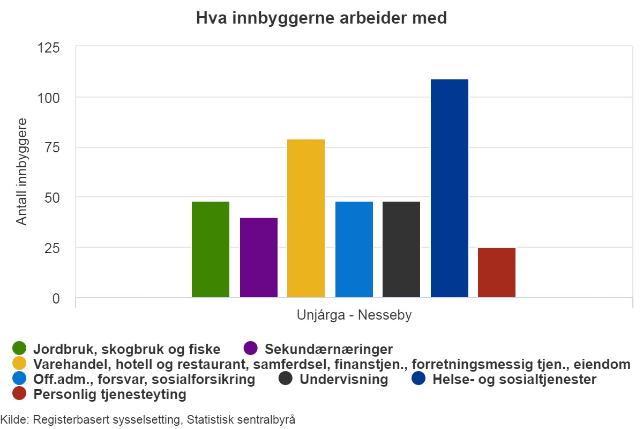

6.2 Bo og inntektsforhold
76,8 % av befolkningen bor i eneboliger og 23,2 % leier. Dette betyr at de fleste barna har bra med plass i hjemmet, likevel er det ca. 6,7 % av familiene som bor trangt. https://www.ssb.no/boforhold (oktober 2020).

6.3 Barnefattigdom
Definisjon lavinntektsfamilie: Omfang av barnefattigdom definisjon hentet fra barne-, ungdoms og familiedirektoratet
For å måle omfanget av barnefattigdom bruker vi lav inntekt som mål. Det vil si husholdninger med en inntekt som er lavere enn 60 % av medianinntekten i Norge.
Barnefattigdom kan også måles som opplevd fattigdom relativt til andre. For eksempel kan reising og kostnad i forbindelse med idrett, kultur og musikk utgjøre store utgifter for familier og dermed føre til utenforskap.
16,1 % av familiene i Nesseby kommune er lavinntektsfamilier, mens landsgjennomsnittet ligger på 10,7 % (2017-tall).
På landsbasis ligger husholdningenes gjennomsnittsinntekt på kr 524 000,-, dvs. 71 000 høyere enn i Nesseby. Enslig forsørger barn 0-17 år kr 421 200,- dvs. 16 500,- mer enn i Nesseby. (Tallene er hentet fra Statistisk sentralbyrå (2018 tall).

6.4 Om befolkningen
Pr januar 2020 var det 113 personer med innvandrerbakgrunn, (innvandrere og norskfødte med innvandrerbakgrunn) noe som tilsvarer 10,9 %, mens det på landsgjennomsnittet er 14,7 % innvandrere. Nesseby kommunes innbyggere kommer fra mange land. https://www.imdi.no/tall-og-statistikk/steder/K2027/befolkning/befolkning_opprinnelsesland/enkeltaar/@$u=personer;$y=2017;landbakgrunn=%24all

Opprinnelsesland for Nessebys befolkning pr.2020:

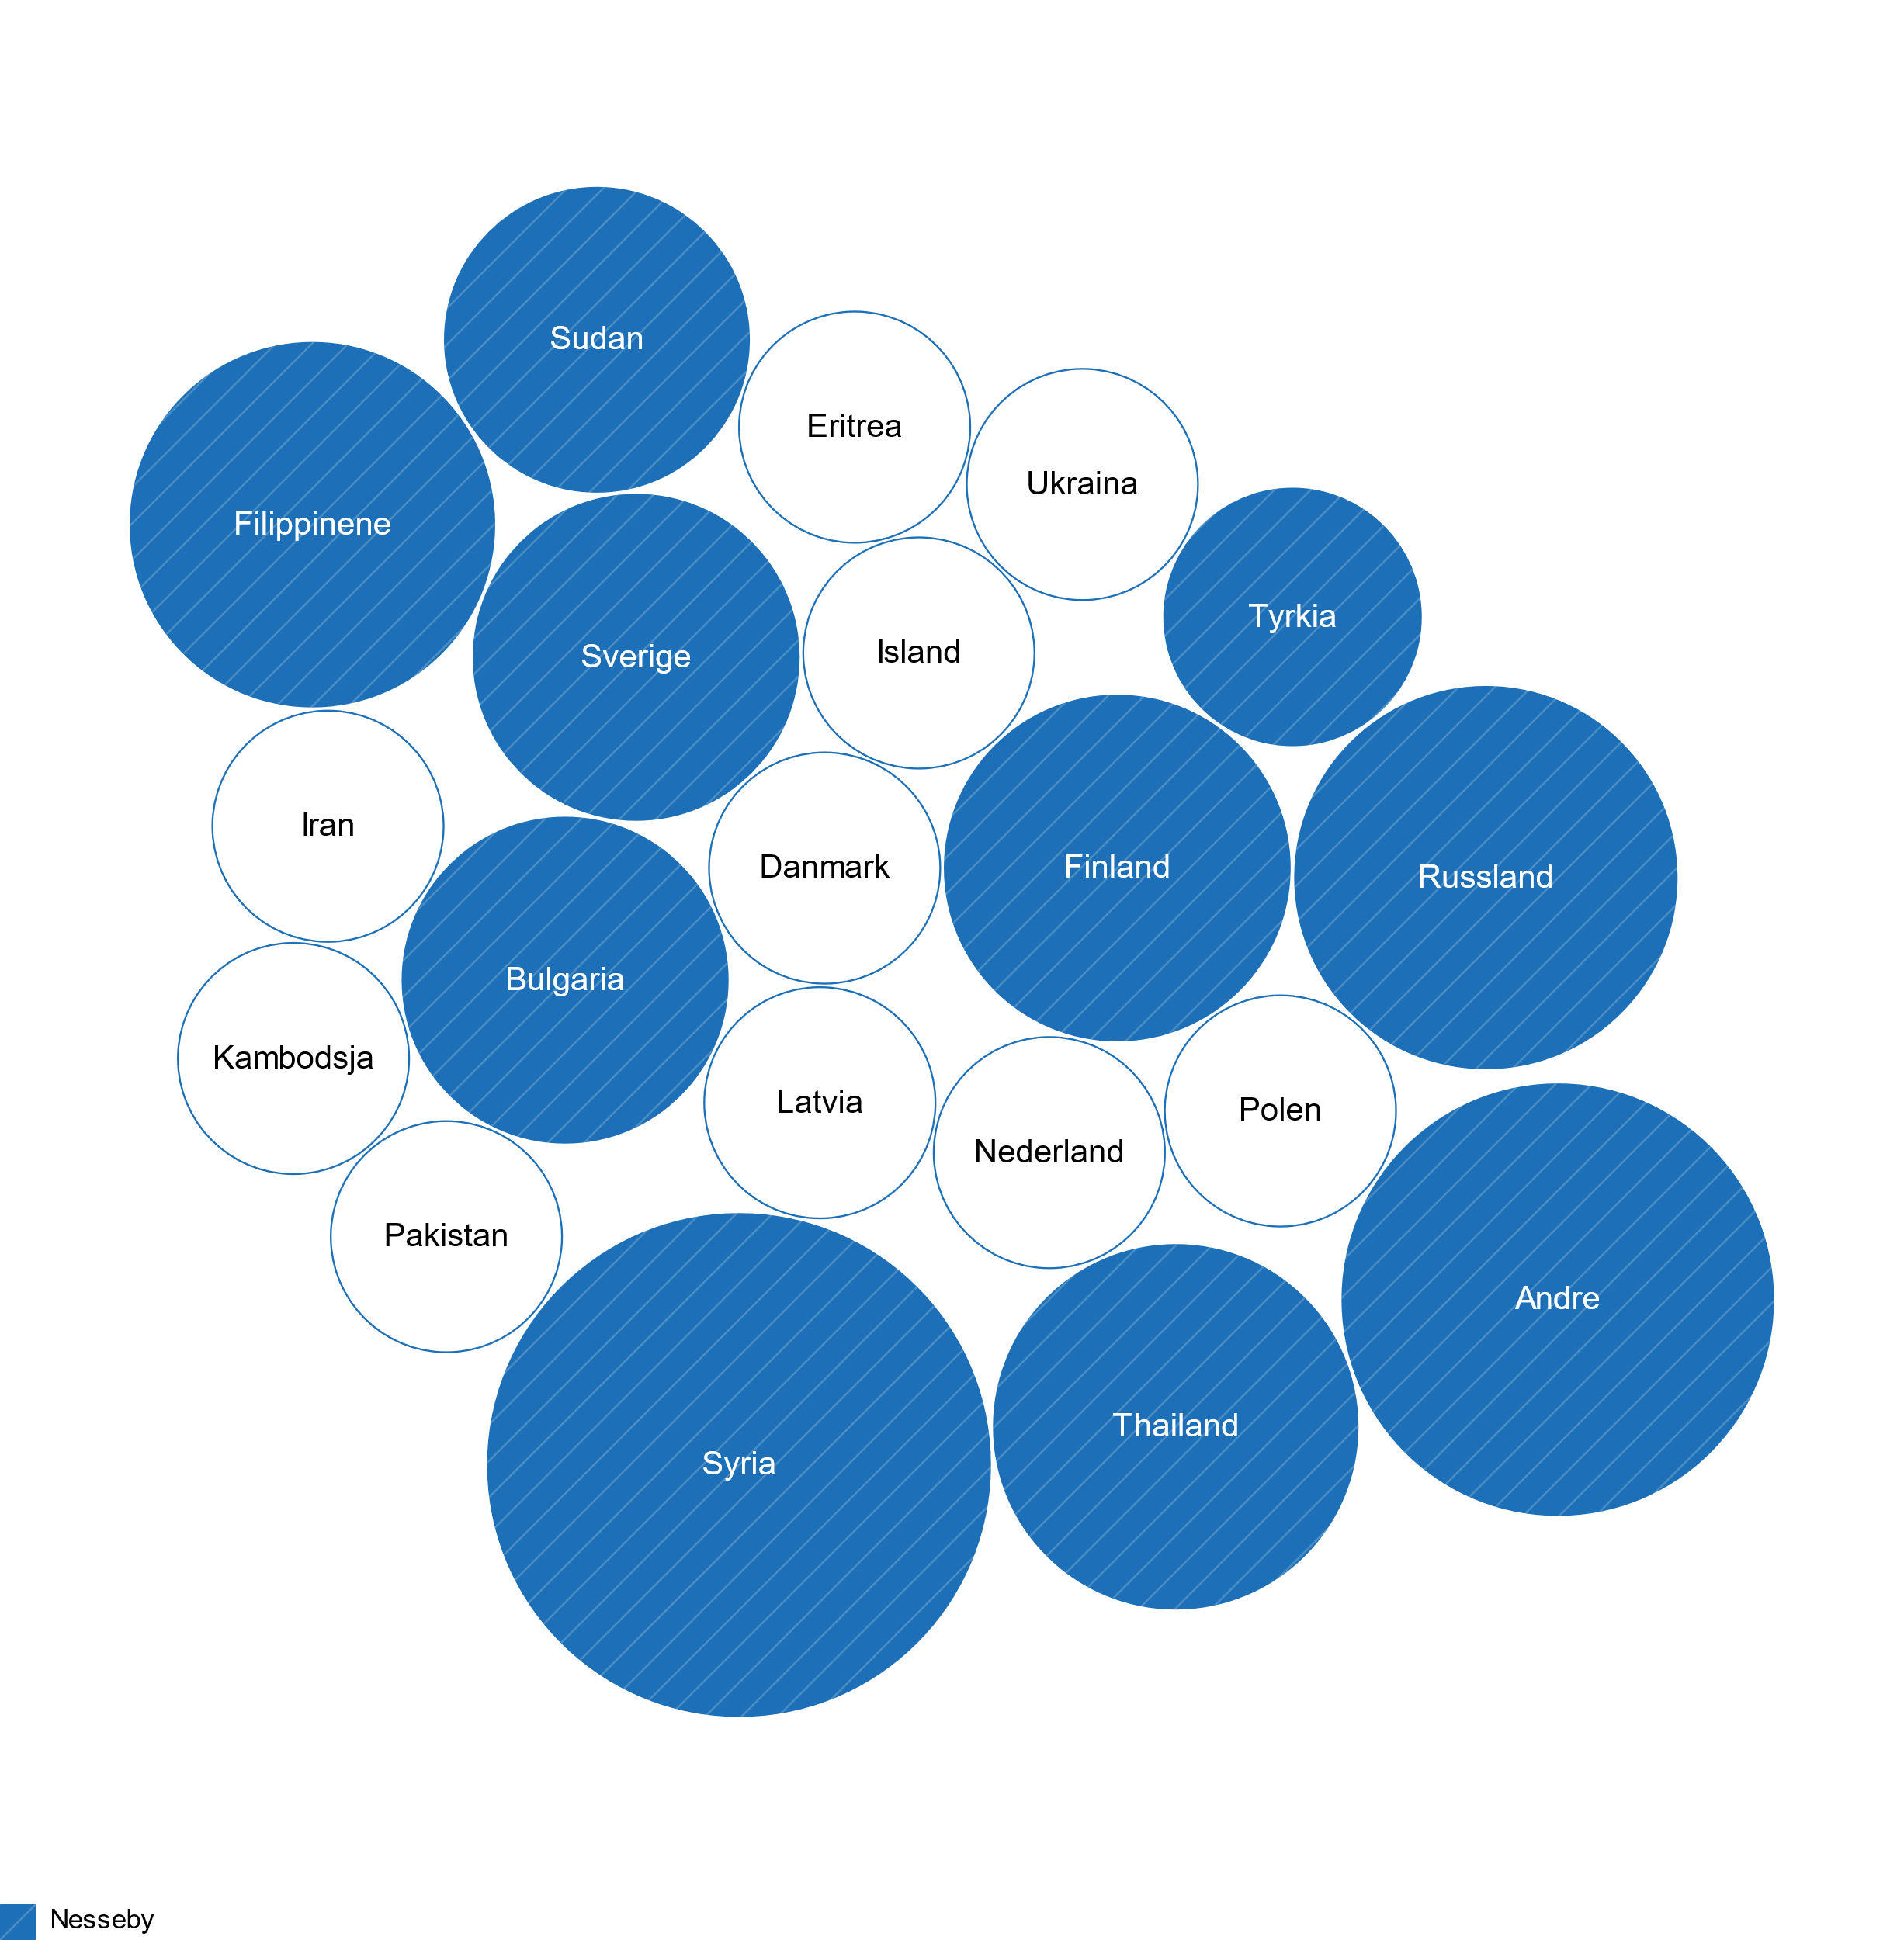

https://www.imdi.no/tall-og-statistikk/steder/K5442/befolkning/befolkning_opprinnelsesland

7.0. Mål og tiltak
Det skal være et nært og tverrfaglig samarbeid i Nesseby kommune. Ved behov kan det innkalles til tverrfaglig møte. Her møter foreldre, barnevern, helsesykepleier og oppvekstsenter. Elever deltar hvis det er mulig.
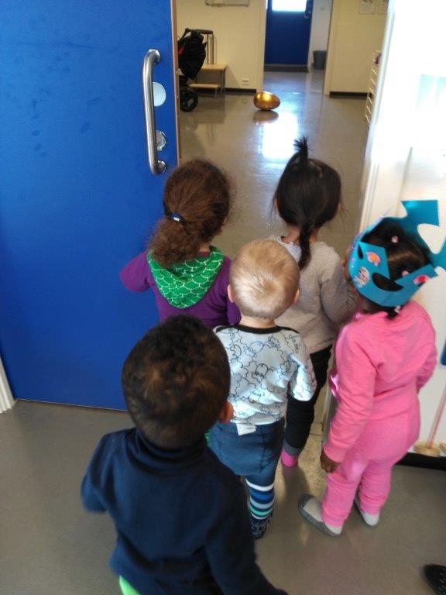

7.1 Helhetlig og samordnet tilbud

7.1.1 Tverrfaglig samarbeid
Det skal være et nært og tverrfaglig samarbeid i Nesseby kommune. Ved behov kan det innkalles til tverrfaglig møte. Her møter foreldre, barnevern, PPT, helsesykepleier og oppvekstsenter. Elever bør delta dersom det er mulig.

7.1.2 Tidlig innsats
Nesseby kommune har gjennom prosjektet «Tidlig intervensjon» formelt dannet et tverrfaglig samarbeid. Dette arbeidet ble videreført gjennom prosjektet 0-24 samarbeidet. Kommunen er tildelt midler fra Bufdir til videreføring av prosjektet, og det skal utvikles et digitalt verktøy.
I det tverrfaglige samarbeidet deltar oppvekstsentret, barnevernet, PPT og helsesykepleier. Målgruppen er barn og unge i alderen 0-16 år, med et særlig fokus på de sårbare barna.

7.1.3 How to hybel
Målet er å ruste elevene best mulig for overgangen til videregående skole, og dermed forebygge dropout.

7.1.4 Nesseby oppvekstsenter og Isak Saba språksenter
Isak Saba Språksenter har opplegg for elever med samisk som 1.språk. Dette skjer i samarbeid med lærerne på skolen.

I tillegg gis tilbud om Duhkoratta og Somá til barn i barnehage- og grunnskolealder.

7.1.5 Nesseby oppvekstsenter, helsesykepleier og PPT
Helsesykepleier og PPT har ukentlige kontordager på Nesseby oppvekstsenter.

7.1.6 Bibliotek og bibliotekbussen
Bibliotekbussen har stopp hver måned ved Nesseby oppvekstsenter.
Bibliotekbussen arrangerer lesekonkurranse for elever for å stimulere til leselyst. Dette skjer også i samarbeid med Den kulturelle skolesekken. I tillegg har de samisk teaterforestillinger for de yngst barna.
Biblioteket er i gangavstand fra Nesseby oppvekstsenter.

7.1.7 Fritidsklubben
Fritidsklubben er åpen to-tre ganger i uken. Klubben har i 2017 fått nye, permanente lokaler i Varangerbotn. Klubbkveldene er delt inn i junior- og seniorkvelder, for de yngste og eldste barna. Aldersgruppen er 10-18 år. Det etableres eget klubbstyre valgt av ungdommene selv.

7.1.8 Friluftsrådet og Nesseby kommune
Nesseby kommune er medlem av Finnmark friluftsråd, og søker og mottar midler til forskjellige friluftsformål for barn og unge, bl.a. gjennom ordningen «friluftsskolen».
Man ønsker også å gjennomføre «sommerskole» i sommerferien, med utendørsaktiviteter og bruk av naturen som hovedfokus.

7.1.9 VSM og Nesseby oppvekstsenter
Det er samarbeid mellom Varanger samiske museum og Nesseby oppvekstsenter.
Det arrangeres en årlig barnekunstutstilling på VSM. I forbindelse med Finnmarksløpet lager elever snøskulpturer på VSMs uteområde, dette gjøres i samarbeid med museets ansatte. I tillegg har VSM opplegg der elever kan delta.

7.2 Nesseby oppvekstsenter
Strategier:
Nesseby oppvekstsenter skal:
-sikre en rød tråd gjennom hele utdanningsløpet.
-skal tilby barn og elever opplæring på både samisk og norsk.
-skal tilby alle barn og elever plass i barnehage og sfo.
Nesseby oppvekstsenter er et Pals oppvekstsenter, dette sikrer godt læringsmiljø.
Ansatte skal inneha nødvendige kvalifikasjoner og jobbe etter Nesseby oppvekstsenters leveregler.
Nesseby oppvekstsenter skal sikre barn og elever grunnleggende opplæring gjennom hele løpet ved å fokusere på kompetanse, planer, rutiner og samarbeid
Delmål:
Delmål: Nesseby kommune skal gi barn og elever god sosial og faglig ballast slik at de settes i best mulig stand til å fullføre videregående skole.
Tiltak:
Det tilsettes kun fagarbeidere og annet kvalifisert personale i faste stillinger
Vikarer skal sikres god opplæring og ha nødvendige kvalifikasjoner
Utjevne ulikhet gjennom å ha tilgjengelig utstyr for blant annet turer og utelek
Ansatte skal jobbe etter Pals metoden
Ansatte skal jobbe etter oppvekstsenterets leveregler
Delta i tverrfaglig samarbeid og samhandling
Det skal settes inn tiltak tidligst mulig

7.3 Helsesykepleier
Strategier: Helsestasjonen- og skolehelsetjenesten skal gjennom sin kontakt med barn, unge og deres foreldre i helsestasjon og skole sørge for å avdekke fysiske og psykiske plager og oppdage evt. avvik i barnets sosiale helse.
Helsestasjonen skal ha et formelt samarbeid med andre som arbeider med barn, der det
spesielt legges vekt på barns psykiske helse.
Delmål: Å fremme god fysisk og psykisk helse blant barn og unge i Unjárga/Nesseby og gjøre de i stand til å ta vare på seg selv og takle de utfordringer de møter på en god måte.
Tiltak:
Kontordager på oppvekstsentret med muligheter for dropin 2 dager pr uke
Delta i tverrfaglig samarbeid og samhandling

7.4 Barnevernet
Strategier:
Å sikre at barn og unge som lever under forhold som kan skade deres helse og utvikling, får nødvendig hjelp og omsorg til rett tid.
Å bidra til at barn og unge får trygge oppvekstsvilkår
Delmål: Barnverntjenesten skal utføre det daglige løpende arbeid, herunder;
a) Gi råd og veiledning.
b) Treffe vedtak i henhold til loven, eventuelt innstille til vedtak jf. annet ledd.
c) Forberede saker for behandling i fylkesnemnda.
d)Iverksette og følge opp tiltak.
Tiltak:
Delta i kompetansehevende tiltak
-den dialogiske samtalemetoden
-nasjonal barnevernlederutdanning
-utdanne PMTO veiledere

Delta i tverrfaglig samarbeid og samhandling

Informere om egen tjeneste til ansatte, foreldre og elever

  - Fritidsklubben
Strategier: Fritidsklubben skal gjennom brukermedvirkning gi et populært tilbud for kommunens ungdom generelt, og ungdom som ikke deltar i andre organiserte fritidsaktiviteter spesielt.
Delmål: Jobbe for å øke stillingsressurs til klubbleder/medarbeider, og opprette nærere kontakt og samarbeid med helsesykepleier og kulturskole.

  - Kulturskolen
Strategier: Øke interessen for kultur gjennom varierte tilbud i kulturskolen, inkludere flere kulturuttrykk
Delmål: Gi flere ulike tilbud i kulturskolen

  - Idrett
Strategier: Gjennom gode rammevilkår gjøre kommunens idrettslag i stand til å gi god trening og konkurransearenaer for barn som driver med idrett.
Delmål: Støtte opp om prosjekter igangsatt av idrettslagene

7.9 Annet

Utført pr. høst 2020
Tiltak: | Når/hvem: | Utført
Søke midler barnefattigdom  Ansvar: Biblioteket og andre | Desember -2018 | Fikk avslag
Søke midler fra Finnmark Friluftsråd | Kontinuerlig  Alle virksomheter kan søke | Fått midler til merking av Perletur
Kompetanseheving | Alle ansatte som jobber med barn og unge | Seksuelle overgrep, Margrete Wiede Aasland  Samtaler med barn, RVTS  Barnesamtalen, etterutdanning for barnevernsansatte og ansatte skole  Barnekonvensjonen; FM
Modellkommune 0-24 samarbeidet | Oppvekstsenter, PPT, barnevern og helsesykepleier | Ferdigstilt i 2020

Kommende tiltak:
Tiltak: | Når/hvem: | Utført
BTS | Oppvekstsenter, PPT, barnevern og helsesykepleier | 2020-21
Kompetanseheving | Alle ansatte som jobber med barn og unge  Ansatte delta på webinarer og andre digitale kurs  Ansatte ta etter- og videreutdanning ut ifra kommunens behov | Kontinuerlig
Søke midler fra Finnmark Friluftsråd | Kontinuerlig  Alle virksomheter kan søke
Varierte tilbud til barn og unge | Kontinuerlig  Alle virksomheter kan søke
Barnefattigdom | Kommunen søke
Kulturskolen | Gi tilbud om duodji | Høst 2021

8.0 Hjelpedokumenter
Følgende kommunale planer og dokumenter kan ses i sammenheng med denne planen:
- Helhetlig plan for bosetting av flyktninger
- Håndboka for tidlig intervensjon og tverrfaglig samarbeid
- Samordnet plan for rus og psykiatri
- Samisk språkplan

